TSMaster 应用笔记

AN0002

Seed and Key algorithm implementation in XCP controller

如何使用同星XCP模块加载Seed&Key算法动态链接库

作者: Link

2021-01-17

目录

TSMaster 应用笔记 1

AN0002 1

Seed and Key algorithm implementation in XCP controller 1

如何使用同星XCP模块加载Seed&Key算法动态链接库 1

作者: Link 1

2021-01-17 1

Chapter 1 示例VC工程 3

1. 示例VC工程

TSMaster XCP加载的DLL示例工程在TSMaster安装目录 bin\Help\Application Notes\AN0002\SeedNKeyDll 文件夹下：

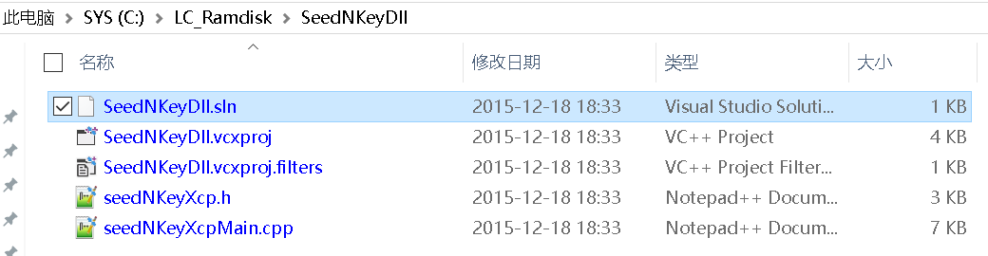

图表 1 VC示例工程